厦门市建筑行业协会团体会员
入 会 申 流 程

本单位自愿申请加入厦门市建筑行业协会，承认《厦门市建筑行业协会章程》，在享受会员权利的同时，愿意履行会员义务和缴纳会费。
1、登录http://www.xmjzxh.org.cn/ （厦门市建筑行业协会）官网首页点击会员登入中的注册进行填写入会企业基本信息，信息填写提交成功后入会企业可通过银行公对公转账相应会费。协会工作人员待收到会费后予以系统通过，入会企业就正式入会成功。
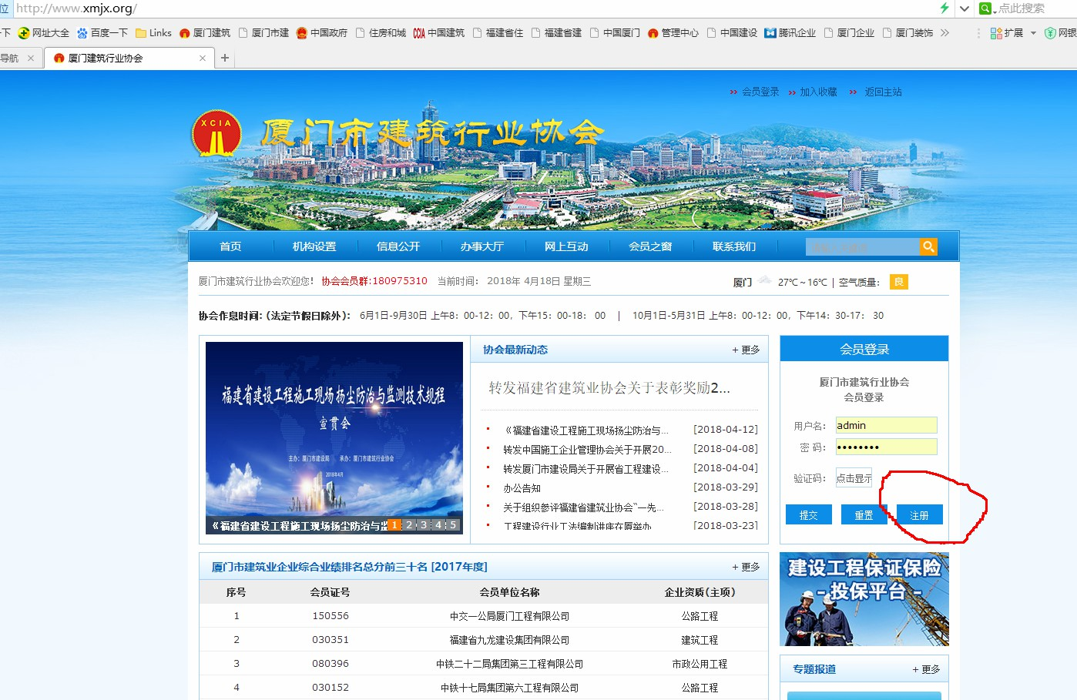

说明：
具有建筑业企业资质的施工总承包企业、专业承包企业、劳务分包企业，和与本行业相关的生产销售企业、事业单位、社会团体及有关人士均可申请成为厦门市建筑行业协会会员。
注册时需要上传公司LOGO （JPG格式分辨率为218*218）；公司营业执照和资质证书扫描件（JPG格式分辨率为1000*1000）

厦门市建筑行业协会会费收取办法
（2020年11月26日厦门市建筑行业协会第六届第一次会员大会表决通过）第一条 为进一步规范厦门市建筑行业协会会费的收取、使用和管理，根据国家发展改革委、民政部、财政部、国资委《关于进一步规范行业协会商会收费管理的意见》（发改经体［2017］1999号）和《厦门市建筑行业协会章程》的有关规定，特制定本办法。第二条 会费收取标准 1.会长、常务副会长、副会长单位：20000元/年； 2.常务理事单位：8000元/年； 3.理事单位：5000元/年； 4.会员单位：2000元/年。第三条 新申请加入协会的会员单位，如上半年申请入会，会费按会员单位标准2000元收取;如下半年申请入会，会费按会员单位标准减半收取，即1000元。第二年度起缴交会费标准按第二条规定执行。第四条 个人会员和事业单位会员免收会费。第五条 会员单位派人员驻协会工作满一年以上，可免当年度会费。第六条 应缴纳会费的会员单位，无故连续两年不缴交会费的，视为自动退会，协会将通告取消其会员资格。第七条 会员单位缴交会费可用银行转账或现金缴纳，并到协会开具《福建省厦门市社会团体会费统一收据》（若需要邮寄的予以说明，以免遗失。邮寄采用顺丰到付），缴交时间以协会发文为准。 收 款 人：厦门市建筑行业协会 开 户 行：中国工商银行厦门禾祥西支行 账 号：4100 0225 0902 4902 983 联系电话：0592- 8068729 8068730 协会地址：厦门市思明区七星西路166号九楼。第八条 会费服务项目 （一）会长、常务副会长、副会长单位 1.参与研究协会重大事项； 2.审议协会重大议案； 3.免费或优惠参加协会组织的重大活动； 4.优先在“厦门市建筑行业协会网站”和《厦门建筑业》会刊上宣传企业风采和发表专业文章； 5.享受普通会员的各项服务。 （二）常务理事单位 1.参与研究协会重要事项； 2.审议协会重要议案； 3.免费或优惠参加协会组织的重要活动； 4.优先在“厦门市建筑行业协会网站”和《厦门建筑业》会刊上宣传企业风采和发表专业文章； 5.享受普通会员的各项服务。 （三）理事单位 1.参与研究协会有关事项； 2.审议协会有关方案； 3.免费或优惠参加协会组织的有关业务活动； 4.优先在“厦门市建筑行业协会网站”和《厦门建筑业》会刊上宣传企业风采和发表专业文章； 5.享受普通会员的各项服务。 （四）会员单位 1.宣传国家、行业法律法规政策、标准规范，维护会员合法权益，向政府有关部门表达会员合理诉求； 2.协助与政府部门、企业沟通解决相关问题； 3.整合行业优质资源，搭建交流合作平台； 4.提供法律咨询服务，帮助会员调解纠纷，维护会员合法权益； 5.建立行业专家库，提供咨询服务； 6.建设协会媒体平台，加强宣传推广； 7.组织开展行业评比表彰及会员内部创先争优活动； 8.免费为符合条件的会员单位提供各类相关的推荐服务； 9.协助企业开展技术人才和管理人才的培训，免费参加协会举办的研讨会、座谈会； 10.赠送《厦门市建筑业》会刊、论坛座谈会及有关会员活动的相关材料等； 11.可在“厦门市建筑行业协会网站”和《厦门建筑业》会刊上宣传企业风采和发表专业文章；第九条 本办法如需调整，需按照国家有关规定和《厦门市建筑行业协会章程》，由协会秘书处提出议案，经理事会及以上会议投票表决通过方可修改。第十条 本办法的解释权属厦门市建筑行业协会秘书处。第十一条 本办法经2020年11月26日第六届第一次会员大会表决通过。

